  <center> | 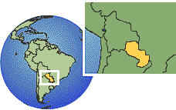

Paraguay
</center> Paraguay má hlavní město Asunción.﻿

<font size=2 color=black>Zobrazeno: x </font>

